HU.048 – APLICAR QUADRO 11A
PROJETO: Viabiliza — Sistema de Licenciamento Eletrônico

HISTÓRICO DE REVISÃO
DATA | RESUMO DAS ALTERAÇÕES | VERSÃO | Responsável
16/10/2026 | Texto revisto para a linguagem de quem usa o sistema | 2.1 | Sudoeste Informática
19/10/2026 | Retirada das HUs sem funcionalidade no sistema, renumeração e reordenação das demais (retaguarda primeiro, portal depois) | 2.2 | Sudoeste Informática

VISÃO GERAL
O motor lê as condições de instalação do Quadro 11A para a classe viária oficial e o grupo de uso. O quadro condiciona a instalação e não autoriza o uso: a permissão da zona continua sendo o Quadro 10. Sem via identificada, ou com via sem classe oficial, a dimensão fica indisponível e a classe não é inferida. Sem versão ou sem linha, a dimensão fica não encontrada e a classe consultada permanece no resultado. A busca prefere o subgrupo, depois o grupo, depois a linha da classe com grupo vazio. Depois de o Quadro 10 permitir ou condicionar, a condição "não" torna o resultado não permitido, com via vedada e sem condicionantes. A condição "R", ou o texto de análise particularizada pela CNLU, torna o resultado pendente. Um único "sim" não vira condicionante. Os outros textos da lista viram condicionante de via. Via vedada indefere na resposta automática antes da trava de Alto. Se o Quadro 10 identificou permissão e o 11A está indisponível, o veredito da via não entra e o fluxo segue para as condicionantes.

SUMÁRIO

ÉPICO: EP05 — Motor de Regras da LOUOS
HISTÓRIA DE USUÁRIO: Aplicar Quadro 11A
PRÉ-REQUISITOS
DEPENDÊNCIAS
INTERFACE DE USUÁRIO
TELA 1 - Quadro 11A no parecer
COMPORTAMENTO ESPERADO TELA 1

ÉPICO: EP05 — Motor de Regras da LOUOS
Como a SEDUR quero aplicar o Quadro 11A quando a via tiver classe oficial, de modo que a instalação seja vedada, encaminhada à CNLU ou condicionada sem inventar a classe.

HISTÓRIA DE USUÁRIO: Aplicar Quadro 11A
Como analista quero ver as condições de instalação da classe da via, de modo que o parecer registre vedação, análise da CNLU ou condição sem autorizar o uso pela via.

PRÉ-REQUISITOS
• Via identificada com classe oficial entre VA I, VA II, VC I, VC II, VE, VL e VP
• Versão vigente do Quadro 11A com linha para a classe e o grupo
• A classe do imóvel vem do território, não de escolha do analista nesta etapa

DEPENDÊNCIAS
Passadas
• HU-029 — versão vigente do Quadro 11A
• HU-041 — classe oficial da via
• HU-047 — o Quadro 10 já ter permitido ou condicionado, para o efeito da via entrar no parecer

Futuras
• HU-051 — o resultado único aplica a precedência da via

INTERFACE DE USUÁRIO

TELA 1 - Quadro 11A no parecer
Caminho no menu: O resultado aparece em Consultar viabilidade e no processo. A manutenção fica em Regras > Motor de regras

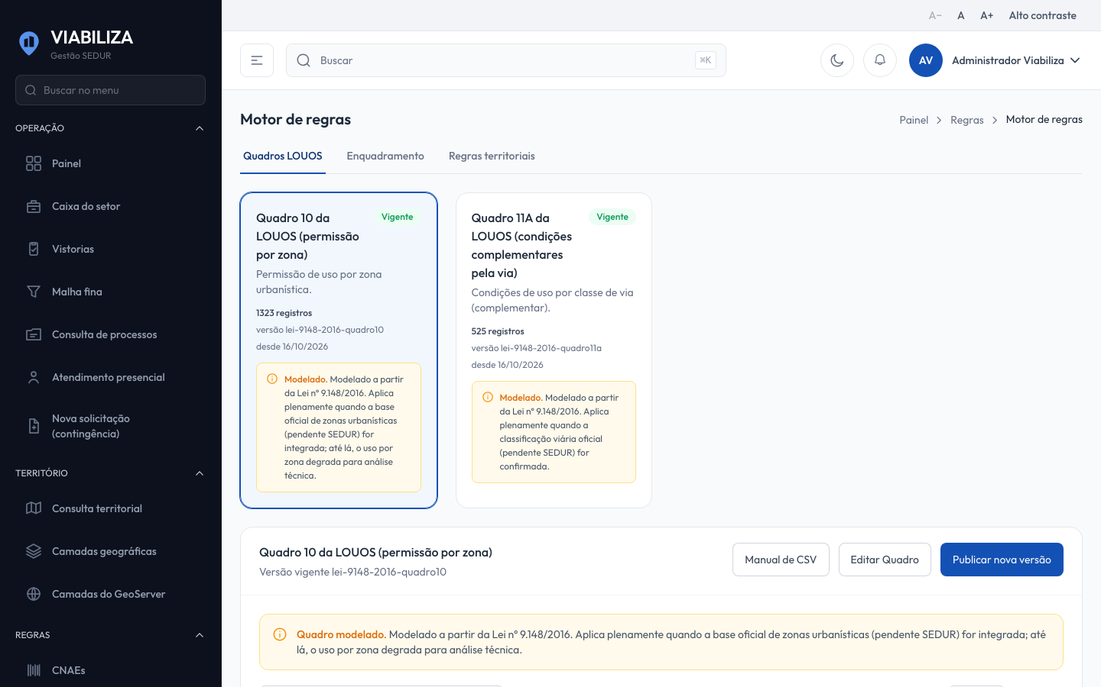

COMPORTAMENTO ESPERADO TELA 1
Cenário 1: Linha encontrada
Dado que a via tem classe oficial e existe linha na versão vigente
Quando o Quadro 11A é aplicado
Então a dimensão fica identificada, com a classe, as condições e a base legal

Cenário 2: Via vedada
Dado que alguma condição é "não" e o Quadro 10 não proibiu antes
Quando o parecer é consolidado
Então o resultado é não permitido, com o motivo de via vedada e sem condicionantes

Cenário 3: Análise da CNLU
Dado que alguma condição é "R" ou o texto de análise particularizada pela CNLU
Quando o parecer é consolidado
Então o resultado é pendente

Cenário 4: Via sem classe
Dado que a via não tem classe oficial
Quando o quadro é aplicado
Então a dimensão fica indisponível e nenhuma classe é criada

